***Vote des fonctionnaires : « tentation centriste », diffusion lepéniste.***

Le Cevipof a étudié les intentions de vote des fonctionnaires à partir de son panel. Il en ressort que :

1. **La fonction publique reste un point de force de la gauche, et en particulier du PS** : dans toutes les fonctions publiques, le PS est arrivé en tête aux régionales, avec une marge très confortable pour l’Etat et la territoriale.

**Une exception : les forces de sécurité**, au vote très typique et massif pour le Front National (d’autres études avaient relevé ce phénomène).

A noter cependant une pénétration importante du vote FN dans les trois fonctions publiques, où il talonne le bloc droite+centre.

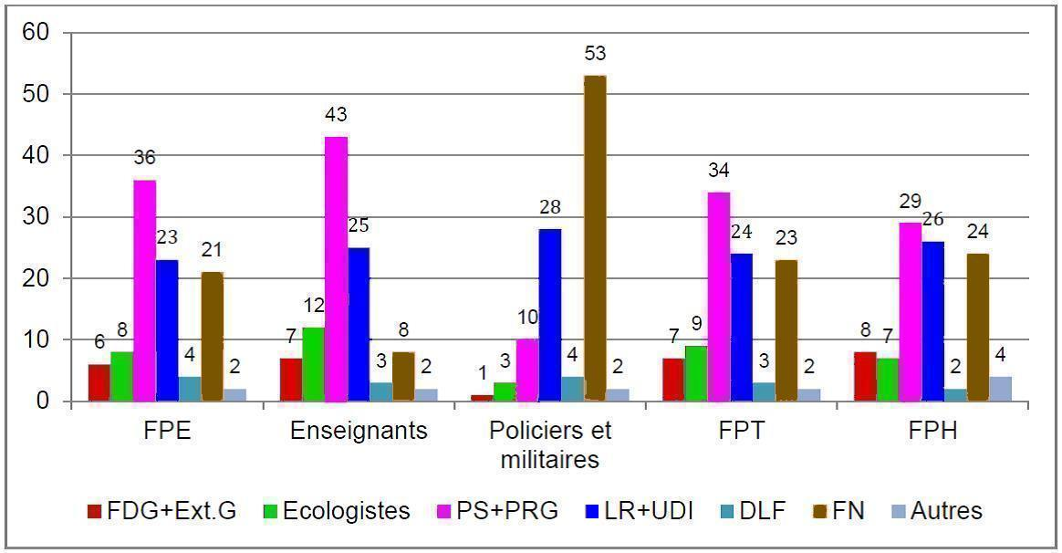

1. **En dynamique depuis 2012** (comparaison avec les intentions de vote 2017), on voit :

* Un **reflux important du vote en faveur de F. Hollande** (18 à 20% selon les hypothèses) ;
* Un **reflux également, mais de moindre ampleur, du vote N. Sarkozy** (20%) ;
* Une **stabilité de la gauche de la gauche** (8 à 9% JL. Mélenchon) qui ne récupère pas les électeurs déçus ;
* Une **attractivité des candidats - vus comme - centristes** : **F. Bayrou** face à N. Sarkozy (15%) ; **A. Juppé** s’il est candidat (30%, dans une hypothèse ou F. Bayrou est lui-aussi présent à 8%).
* Une **progression de M. Le Pen** en ligne avec les scrutins intermédiaires : 25 à 26%.

1. Si ce mouvement est valable dans toute la fonction publique, **par catégorie**, on note que :

* **Face à N. Sarkozy, F. Hollande reste en tête chez les A et B**.
* **M. Le Pen progresse surtout chez les B et les C**, et dans la fonction publique hospitalière.

Il y a dans ces catégories un **effet précarité/déconsidération** – auquel pourrait remédier en partie le point d’indice – ; mais également d’autres facteurs, clairement visibles dans les questions de priorités politiques, dont une **crispation sur les règles/laïcité** (personnels les plus en contact avec la population et les tensions quotidiennes), ainsi que sur **l’Etat-providence et l’utilisation des aides sociales** (en particulier dans la fonction publique hospitalière).

* **F. Bayrou gagne davantage chez les A** (20% dans l’ensemble des catégorie A, **20% chez les enseignants**) mais progresse aussi notablement chez les B (14%, +5) et les C (13%, +5).

**Mais cette « tentation centriste » ne franchit pas le pas du libéralisme** : les questions de préférence politiques montrent une **réticence aux solutions économiques trop libérales** ; que confirme un scénario avec **François Fillon comme candidat LR, qui fait remonter le score de F. Hollande** (et celui de M. Le Pen).

*Comparaison vote 2012 / intention de vote 2017 (hypothèse Sarkozy) par catégorie.*

